高考数学总复习第一讲：函数与方程
函数描述了自然界中量的依存关系，反映了一个事物随着另一个事物变化而变化的关系和规律．函数思想的实质是剔除问题的非数学特征，用联系和变化的观点提出数学对象，抽象其数学特征，建立函数关系．
在解决某些数字问题时，先设定一些未知数，然后把它们当作已知数，根据题设本身各量间的制约，列出等式，所设未知数沟通了变量之间的关系，这就是方程的思想．
函数与方程是两个不同的概念，但它们之间有着密切的联系，一个函数若有解析表达式，那么这个表达式就可看成是一个方程．一个二元方程，两个变量存在着对应关系，如果这个对应关系是函数，那么这个方程可以看成是一个函数，一个一元方程，它的两端可以分别看成函数，方程的解即为两个函数图象交点的横坐标，因此，许多有关方程的问题可以用函数的方法解决；反之，许多有关函数的问题则可以用方程的方法解决．总之，在复习中要注意领悟蕴含在知识和解题过程中函数和方程的思想，用它来指导解题．在解题中，同时要注意从不同的角度去观察探索，寻求多种方法，从而得到最佳解题方案．
一、例题分析
例1．已知F(x)=x^{α}-x^{β}在x∈(0,1)时函数值为正数，试比较α,β的大小．
分析：一般情况下，F（x）可以看成两个幂函数的差．已知函数值为正数，即f₁(x)=x^{α}的图象在x∈(0,1)上位于f₂(x)=x^{β}的图象的上方，这时为了判断幂指数α,β的大小，就需要讨论α,β的值在（1，+∞）上，或是在（0，1）上，或是在（0，1）内的常数，于是F（x）成为两个同底数指数函数之差，由于指数函数y=a^{t}(0<α<1)是减函数，又因为x^{α}-x^{β}>0，所以得α<β．
例2．已知0<a<1，试比较 的大小．
分析：为比较a^{α}与(a^{α}) ^{α}的大小，将它们看成指数相同的两个幂，由于幂函数 在区间[0,+∞]上是增函数，因此只须比较底数a与a^{α}的大小，由于指数函数y=a^{x}(0<a<1)为减函数，且1>a，所以a＜a^{α}，从而a^{α}<(a^{α}) ^{α}．
比较a^{α}与(a^{α}) ^{α}的大小，也可以将它们看成底数相同（都是a^{α}）的两个幂，于是可以利用指数函数 是减函数，由于1>a，得到a^{α}<(a^{α}) ^{α}．
由于a＜a^{α}，函数y=a^{x}(0<a<1)是减函数，因此a^{α}>(a^{α}) ^{α}．
综上， ．
解以上两个例题的关键都在于适当地选取某一个函数，函数选得恰当，解决问题简单．
例3．关于x的方程 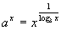有实根，且根大于3，求实数a的范围．
分析：先将原方程化简为a^{x}=3，但要注意0<x<3且x≠1．现将a^{x}看成以a为底的指数函数，考虑底数a为何值时，函数值为3．如图（1），过（3，3）点的指数函数的底 ，现要求0<x<3时，a^{x}=3，所以 ，又因为x≠1，在图（1）中，过（1，3）点的指数函数的底a=3，所以 ．
若将a^{x}=3变形为 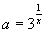，令 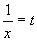，现研究指数函数a=3^{t}，由0<x<1且x≠1，得 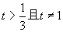，如图（2），很容易得到： ．
通过本例，说明有些问题可借助函数来解决，函数选择得当，解决就便利．
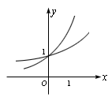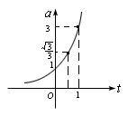
例4．函数f(x)是定义在实数集上的周期函数，且是偶函数，已知当x∈[2,3]时，f(x)=x,则当x∈[-2,0]时，f(x)的解析式是（ ）．
（A）f(x)=x+4 （B）f(x)=2-x
（C）f(x)=3-|x+1| （D）f(x)=3+|x+1|
解法一、∵f(-2)=f(2)=2 f(-1)=f(3)=3，∴只有（A）、（C）可能正确．
又∵f(0)=f(2)=2，∴（A）错，（C）对，选（C）．
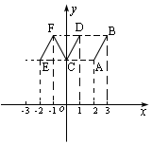
解法二、依题意，在区间［2，3］上，函数的图象是线段AB，
∵函数周期是2，
∴线段AB左移两个单位得［0，1］上的图象线段CD；再左移两个单位得［–2，1］上的图象线段EF ．
∵函数是偶函数，
∴把线段CD沿y轴翻折到左边，得［–1，0］上的图象线段FC．
于是由直线的点斜式方程，得函数在［–2，0］上的解析式：
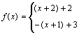 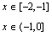
即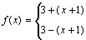
由于x∈[-2,-1]时，x+1≤0，x∈(-1,0)时，x+1>0， 所以y=3-|x+1|, x∈[-2,0]．
解法三、当x∈[-2,-1]时，x+4∈[2,3]，
∵函数周期是2，
∴f(x+4)=f(x)．
而f(x+4)=x+4，
∴x∈[-2,-1]时，f(x)=x+4=3+(x+1)．
当x∈[-1,0]时，-x∈[0,1]，
且-x+2∈[2,3]．
∵函数是偶函数，周期又是2，
∴ ，
于是在［–2，0］上， ．
由于x∈[-2,-1]时，x+1≤0，x∈(-1,0)时，x+1>0，
根据绝对值定义有x∈[-2,0]时，f(x)=3-|x+1|．
本题应抓住“偶函数”“周期性”这两个概念的实质去解决问题．
例5．已知y=log_{a}(2-ax)在［0，1］上是x的减函数，则a的取值范围是（ ）．
（A）（0，1） （B）（1，2） （C）（0，2） （D）［2，+∞］
分析：设t=2-ax，则y=log_{a}t，
因此，已知函数是上面这两个函数的复合函数，其增减性要考查这两个函数的单调性，另外，还要考虑零和负数无对数以及参数a对底数和真数的制约作用．
解法一、由于a≠1，所以（C）是错误的．
又a=2时，真数为2–2x，于是x≠1，这和已知矛盾，所以（D）是错的．
当0<a<1时，t=2-ax是减函数，而y=log_{a}t也是减函数，
故y=log_{a}(2-ax)是x的增函数，所以（A）是错的．
于是应选（B）．
解法二、设t=2-ax，y=log_{a}t
由于a>0，所以t=2-ax是x的减函数，
因此，只有当a>1，y=log_{a}t是增函数时，y=log_{a}(2-ax)在［0，1］上才是减函数；
又x=1时，y=log_{a}(2-a)，
依题意，此时，函数有定义，故2–a>0
综上可知：1<a<2，
故应选（B）．
例6．已知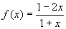 ，函数y=g(x)的图象与函数y=f⁻¹(x+1)的图象关于y’=x对称，则g(5)=_____________-
解法一、由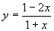 去分母，得 ，解出x，得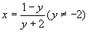 ，
故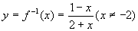 ，于是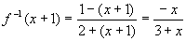 ，
设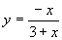 ，去分母得， ，解出x，得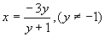 ，
∴ 的反函数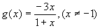 ．
∴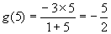 ．
解法二、由 ，则 ，
∴ ，∴ ．
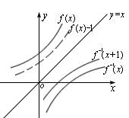
即 的反函数为 ，
根据已知：
∴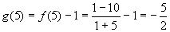 ．
解法三、如图，f(x)和f⁻¹(x)互为反函数，当f⁻¹(x)的图象沿x轴负方向平移一个单位时，做为“镜面”的另一侧的“象”f(x)的图象一定向下平移1个单位，因此f⁻¹(x+1)的图象与f(x)-1的图象关于y=x对称．
故f⁻¹(x+1)的反函数是g(x)=f(x)-1，
∴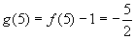 ．
本解法从图象的运动变化中，探求出f⁻¹(x+1)的反函数，体现了数形结合的优势出
二、巩固练习
- 已知函数 在区间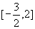 上的最大值为1，求实数a的值．
（1）解：f(x)在区间 上最大值可能在端点外取得，也可能在顶点外取得，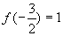 ，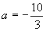 ，而顶点横坐标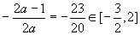 ，最大值在顶点外取得，故此解舍去．
当最大值为f(2)时，f(2)=1，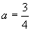 ，顶点在应在区间右端点取得最大值，此解合理．
当最大值在顶点处取得时，由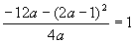 ，解得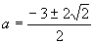 ，当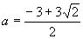 ，此时，顶点不在区间内，应舍去．
综上，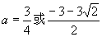 ．
（2）函数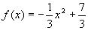 的定义域是［a，b］，值域也是［a，b］，求a.b的值．2）解：y=f(x)的图象如图，分三种情况讨论．
当a<b≤0时，f(x)为递增函数，有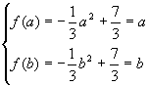 ，
解得，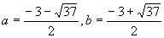 ，由于b>0，应舍去．
当0≤a<b时，f(x)为递减函数，
有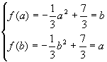 ，解得：a=1，b=2．
当a<0<b时，f(x)最大值在顶点处取得，故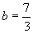 ，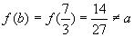 ，所以最小值应在a处取得． （2）解：y=f(x)的图象如图，分三种情况讨论．
当a<b≤0时，f(x)为递增函数，有 ，
解得， ，由于b>0，应舍去．
当0≤a<b时，f(x)为递减函数，
有 ，解得：a=1，b=2．
当a<0<b时，f(x)最大值在顶点处取得，故 ， ，所以最小值应在a处取得．
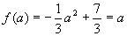 ，解得：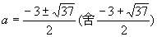 ，
综上，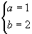 或 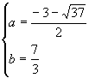
（3）求函数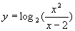 的最小值． 解（3）分析：由于对数的底已明确是2，所以只须求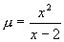 的最小值．
（3）解法一：∵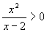 ，∴x>2．
设 ，则 ，
由于该方程有实根，且实根大于2，
∴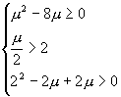 解之，μ≥8．
当μ=8时，x=4，故等号能成立．
于是log₂≥0且x=4时，等号成立，因此 的最小值是3．
解法二：∵ ，∴x>2
设 ，则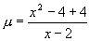 =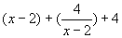 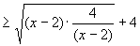
∴μ≥8且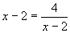 ，即x=4时，等号成立，
∴log₂μ≥3且x=4时，等号成立．
故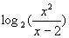 的最小值是3．
（4）已知a>0,a≠1，试求方程 有解时k的取值范围． 4）解法一：原方程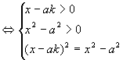 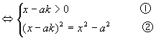
由②可得： ③，
当k=0时，③无解，原方程无解；
当k≠0时，③解为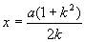 ，代入①式，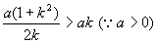
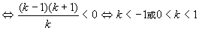 ．
解法二：原方程 ，
原方程有解，应方程组
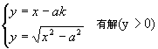，
即两曲线有交点，那么ak<-a或0<ak<a(a>0)
∴k<-1或0<k<1．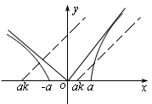
（5）设函数
（Ⅰ）解不等式f(x)≤1
（Ⅱ）求a的取值范围，使f(x)在[0,+∞]上是单调函数．
5）解（Ⅰ），不等式f(x≤1)，即
由此得：1≤1+ax即ax≥0，其中常数a>0，
∴原不等式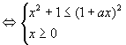 即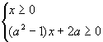
∴当0<a<1时，所给不等式解集为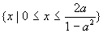 ，
当a≥1时，所给不等式解集为{x|x≥0}．
（Ⅱ）在区间[0,+∞)上任取x₁,x₂，使得x₁<x₂，
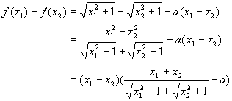
（ⅰ）当a≥1时，
∵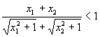
∴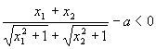
又
∴
所以，当a≥1时，函数f(x)在区间[0,+∞)上是单调递减函数．
（ⅱ）当0<a<1时，在[0,+∞)上存在两点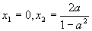 满足f(x₁)=1,f(x₂)=1 ，即f(x₁)=f(x₂)，∴函数f(x)在区间[0,+∞)上不是单调函数．

